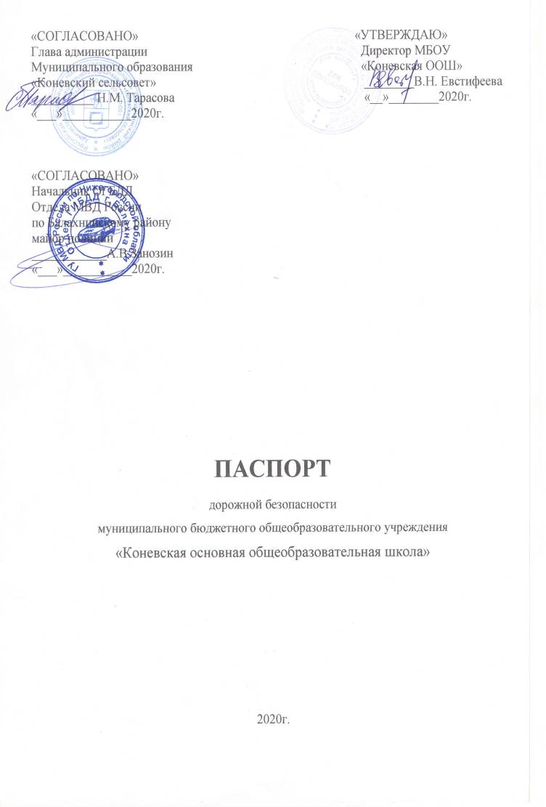

Общие сведения
Муниципальное бюджетное общеобразовательное учреждение
«Коневская основная общеобразовательная школа»

Тип ОУ муниципальное
Юридический адрес ОУ: 606414 Нижегородская обл., Балахнинский р-н,
д.Конево ул. Победы д.5
Фактический адрес ОУ: 606414 Нижегородская обл., Балахнинский р-н,
д.Конево ул. Победы д.5

Руководители ОУ:*
Директор школы Евстифеева В.Н. 8(831-44)5-31-41

Заместитель директора
по учебной работе Дрожкина И.Д. 8(831-44)5-31-41

Заместитель директора
по воспитательной работе Чугунова Л.М. 8(831-44)5-31-41
Ответственные работники
муниципального органа
образования главный специалист Титова Ю.В. 8(831-44)6-56-78

Ответственные от
Госавтоинспекции инспектор ГИБДД Федяев М.В. (831-44)4-59-96

Ответственные работники
за мероприятия по профилактике
детского травматизма
заместитель директора по ВР Чугунова Л.М. 8(831-44)5-31-41

Руководитель или ответственный
работник дорожно-эксплуатационной
организации, осуществляющей Тарасова Н.М. 8(83144) 5-31-92
содержание УДС

Руководитель или ответственный
работник дорожно-эксплуатационной
организации, осуществляющей
содержание ТСОДД Дерюгина Е.В. 8(83144) 5-31-83

Количество учащихся __________________66_______________________
Наличие уголка по БДД _____2 этаж школы_____________________________
(если имеется, указать место расположения)
Наличие класса по БДД ____нет_______________________________________
(если имеется, указать место расположения)
Наличие автогородка (площадки) по БДД ______нет______________________

Наличие автобуса в ОУ ____________газель – 322121 О881НА 152
(при наличии автобуса)
Владелец автобуса: МБОУ «Коневская основная общеобразовательная школа» (ОУ, муниципальное образование и др.)

Время занятий в ОУ:
1-ая смена: 8:00 – 13:40
внеклассные занятия: 15:00 – 19:00
Телефоны оперативных служб:
102 – полиция
103 – скорая помощь
Сот. - 112, 911 – МЧС (единая служба спасения)

Схема расположения образовательного учреждения

ОУ



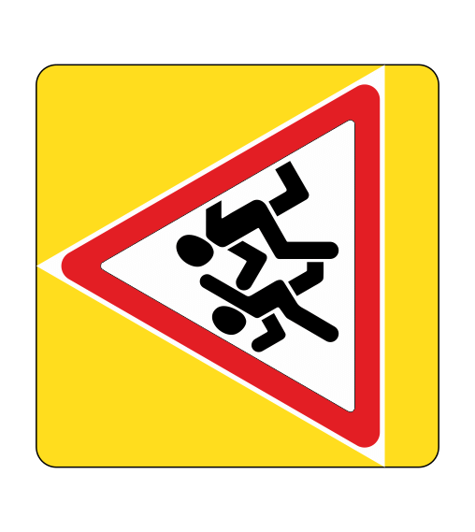



Пути движения транспортных средств к местам разгрузки/погрузки и рекомендуемые пути передвижения детей по территории образовательного учреждения.

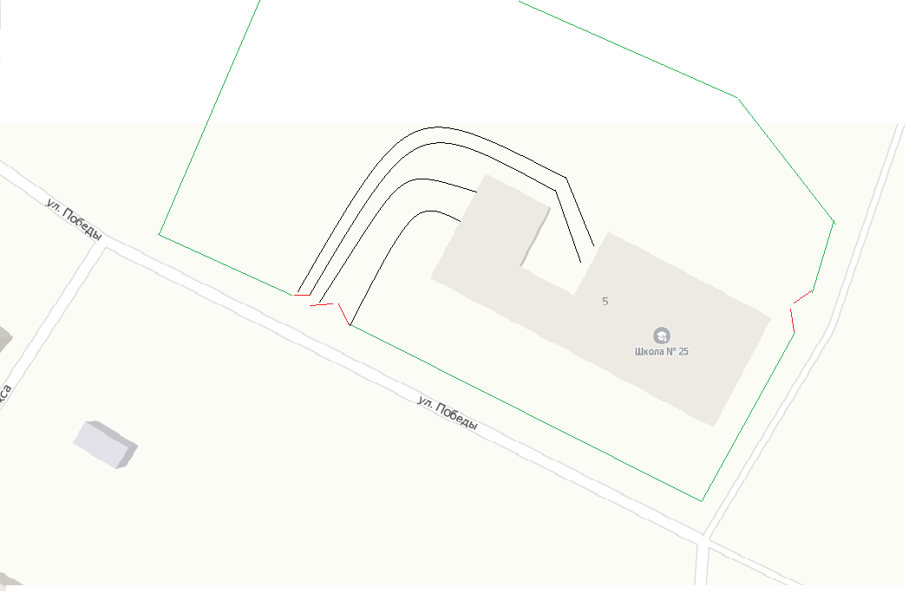

-движение транспортных средств на территории школы

-движение детей и подростков на территории школы

- место разгрузки/погрузки

Схема безопасного движения учащихся по маршруту
«дом-школа-дом»
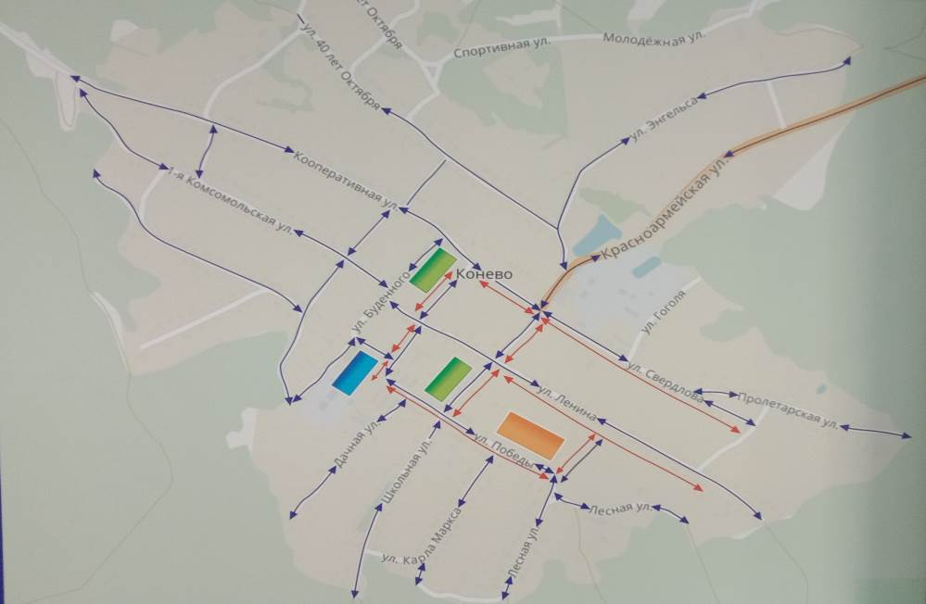

-движение транспорта
-движение учащихся

- Общие сведения

Реестровый номер специализированного транспортного средства __________
Марка ГАЗ -322121
Модель *421640*G0802711*
Государственный регистрационный знак О883 НА 152
Год выпуска 2016г. Количество мест в автобусе 11
Приобретен за счет средств: субсидия областного бюджета
Соответствие конструкции требованиям раздела 1.16 приложения № 6 к Техническому регламенту о безопасности колесных транспортных средств соответствует
Дата прохождения технического осмотра:
1. «10»февраля 2020 г.
Закрепление за образовательным (ми) учреждением:
- муниципальное бюджетное общеобразовательное учреждение
«Коневская основная общеобразовательная школа»
- ______________________________________________________________

- Сведения о собственнике транспортного средства
Состоит на балансе (ОУ, АТП, иное) МБОУ «Коневская основная общеобразовательная школа»
Юридический адрес собственника д. Конево, ул. Победы, д.5, Балахнинского района Нижегородской области, 606414
Фактический адрес собственника д. Конево, ул. Победы, д.5, Балахнинского района Нижегородской области, 606414
3. Сведения о водителе (-ях) автобуса

Фамилия, имя, отчество,  год рождения | Номер в/у, разрешенные категории,  действительно до | Дата прохождения периодического медицинского осмотра | Общий стаж /  стаж управления «Д» | Период проведения стажировки | Дата окончания занятий по повышению  квалификации | Допущенные нарушения ПДД
Сабуров А.В.  16.05. 1957г. | 9910 724905  Кат. В1,С1.Д1,С1Е,D1Е,М  до 05.08.2029г. | 08.11.2019г. | Общий 42лет  «Д» 38лет | 13.08. 2018 – 17.08.2018 | 24.08.2018г. | нет

4. Организационно-техническое обеспечение

1) Лицо, ответственное за обеспечение безопасности дорожного движения: Белокопытов А.В назначено приказ № 25 от 01.02.2019 г. « О (Ф.И.О. специалиста)
распределении обязанностей по организации перевозок обучающихся»., прошло аттестацию (переаттестацию) 28.05.2019г.
телефон 831 44 5-31-41.
В случае отсутствия основного работника Белокопытова А.В., обязанности по обеспечению безопасности дорожного движения возлагаются на Сабурова А.В., приказ № 25 от 01.02.2019 г. «О распределении обязанностей по организации перевозок обучающихся».

2) Организация проведения предрейсового и послерейсового медицинского осмотра водителя:
Осуществляет фельдшер Коневской врачебной амбулатории Тараканова С.В. свидетельство № 212 от 25.02.2012г., (Ф.И.О. специалиста)
на основании договора 64 от 30.01.2020 г. ГБУЗ НО « Балахнинская центральная районная больница», действительного до 31.12.2020г.

3) Организация проведения предрейсового технического осмотра транспортного средства:
осуществляет ____Белокопытов А.В.

на основании удостоверения от 28.05.2019г
действительного до 28.05.2024 г.

4) Место стоянки автобуса в нерабочее время д. Конево, ул. Советская, д.5 , договор аренды № 5 от 01.01.2019г. МО «Коневский сельсовет»
меры, исключающие несанкционированное использование сторож
_________________________________________________________________
_________________________________________________________________

5) Наличие постоянного диспетчерского контроля за движением автобуса сопровождающий, в том числе с использованием систем спутниковой навигации имеется

6) Оснащение техническим средство контроля «тахографом» имеется
ТЦА-02НК № 4278-017-77934233ПС дата калибровки «10» 02 2020 г.

7) Фотографии транспортного средства:
вид спереди, сзади, сбоку (слева, справа), обзорная фотография салона с крайних передних и задник точек (фотоматериалы должны предоставлять возможность полного изучения конструкции транспортного средства).

Образец вида специализированного транспортного средства

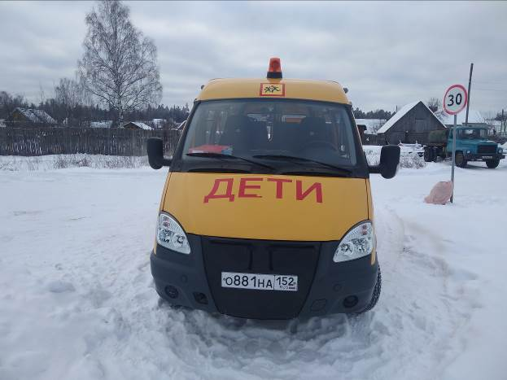

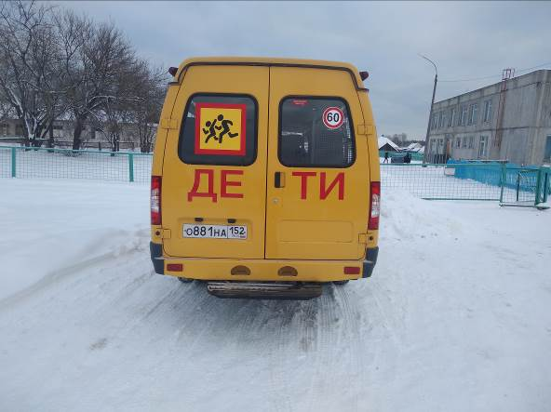

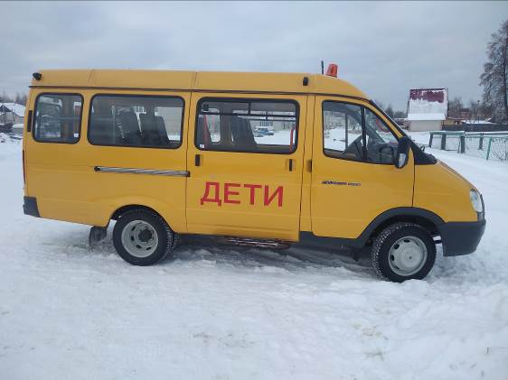

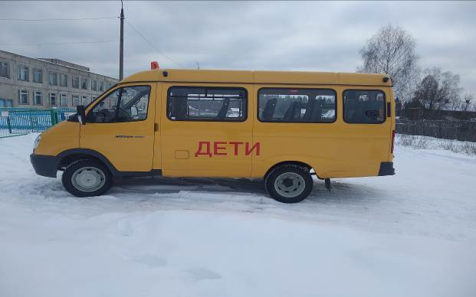

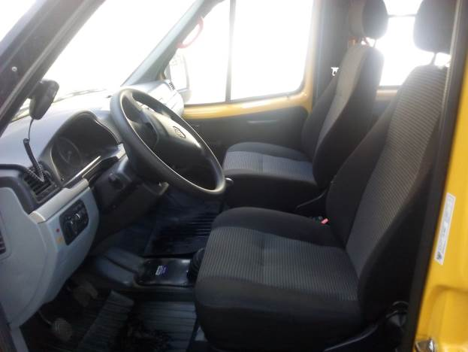

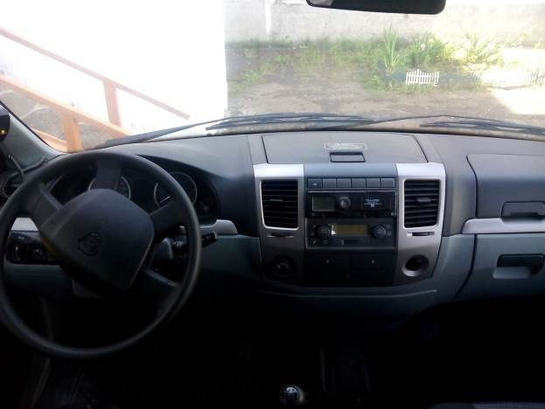

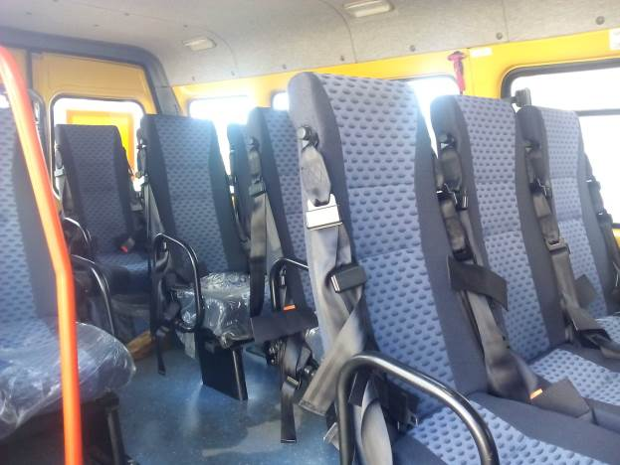
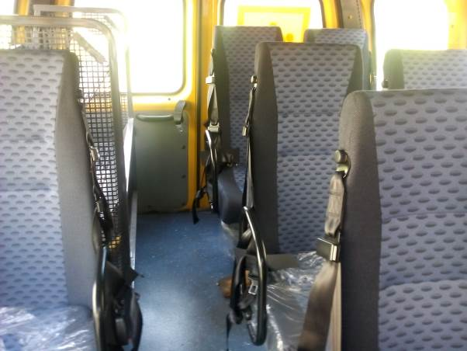

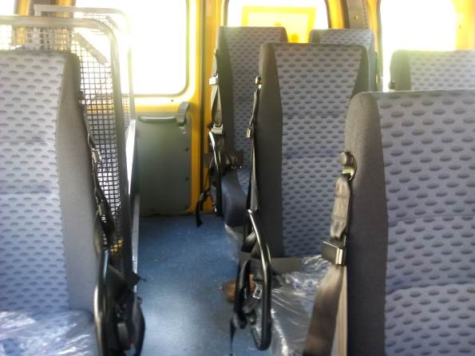

Схема движения
школьного автобуса по маршруту МБОУ «Коневская основная общеобразовательная школа» - дер. Сонино – дер. Бурцево – дер. Сонино – МБОУ «Коневская основная общеобразовательная школа»

- - Начало (окончание) маршрута
- - Место посадки (высадки) детей
- - Остановка
- - Пешеходный переход
- - Искусственная неровность
- - Главная дорога
- - Уступи дорогу
- - Опасный поворот
- Обгон запрещен
- Место для разворота


дер. Бурцево

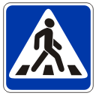


дер. Сонино




Школа

Безопасное расположение остановки газели у ОУ

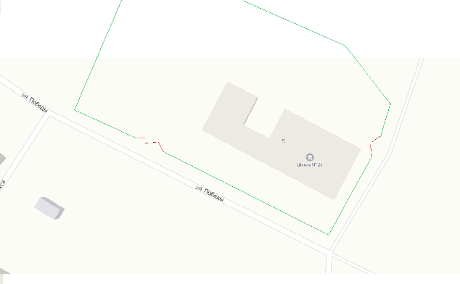

-движение школьной газели

-место посадки/высадки детей и подростков

5. Маршрут движения автобуса
МБОУ «Коневская основная общеобразовательная школа»
